
МИНОБРНАУКИ РОССИИ
Федеральное государственное бюджетное образовательное учреждение
высшего образования
«МИРЭА − Российский технологический университет»
РТУ МИРЭА
Институт информационных технологий (ИИТ)
Кафедра практической и прикладной информатики (ППИ)

ОТЧЕТ ПО ПРАКТИЧЕСКОЙ РАБОТЕ №3
по дисциплине «Анализ и концептуальное моделирование систем»

Студент группы ИНБО-01-17 | ИНБО-12-23. Полиэктов М. А. | (подпись)
Преподаватель | Акатьев Я.А. | (подпись)

Москва 2025 г.

Построение тренировочных диаграмм классов UML
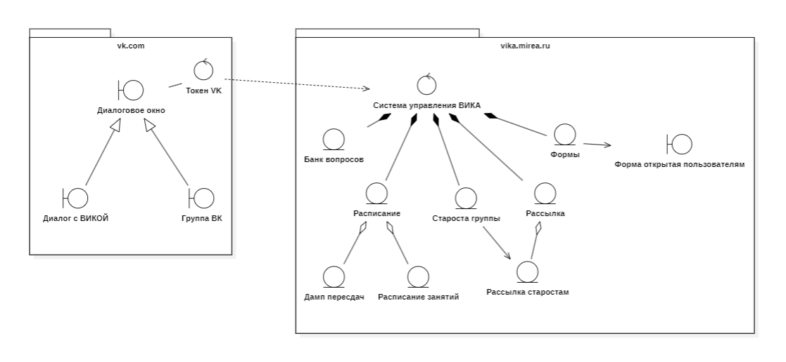
Рисунок 1 – диаграмма классов анализа UML по помощнику «ВИКА»
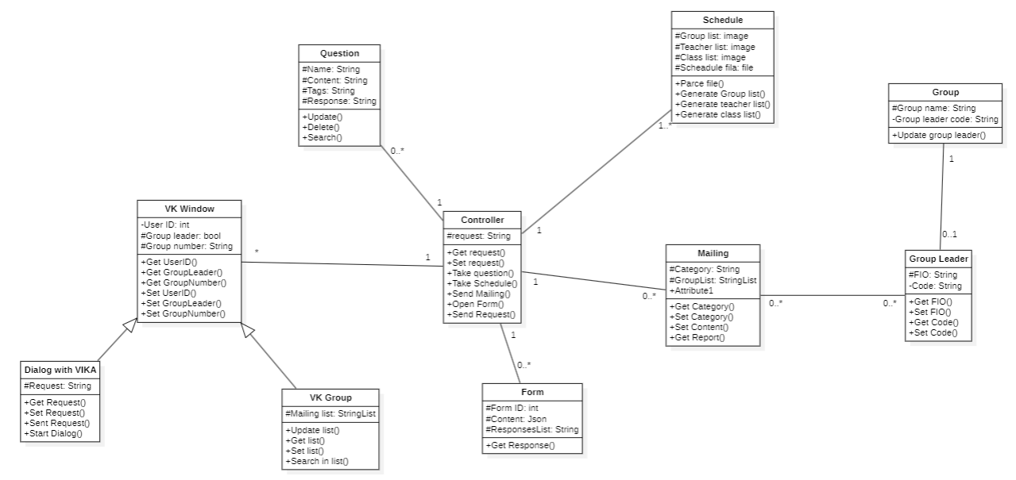
Рисунок 2 – диаграмма классов UML по помощнику «ВИКА»

Построение диаграмм классов по персональному варианту
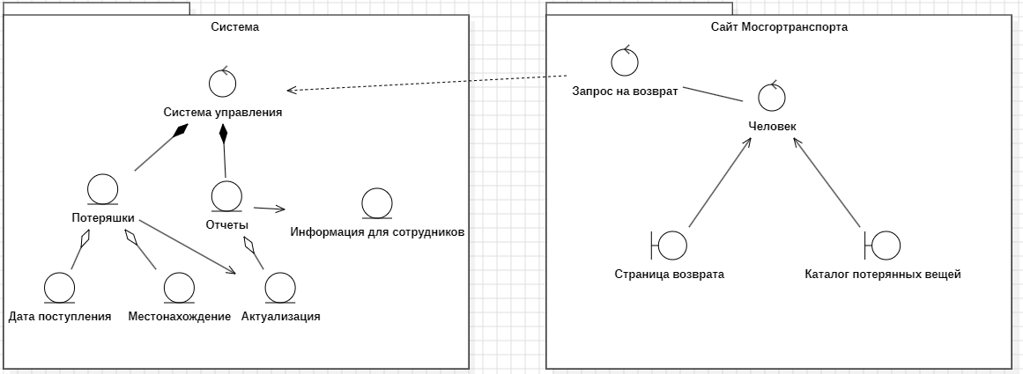
Рисунок 3 – диаграмма классов анализа UML по автоматизации бюро находок «Мосгортранспорт»
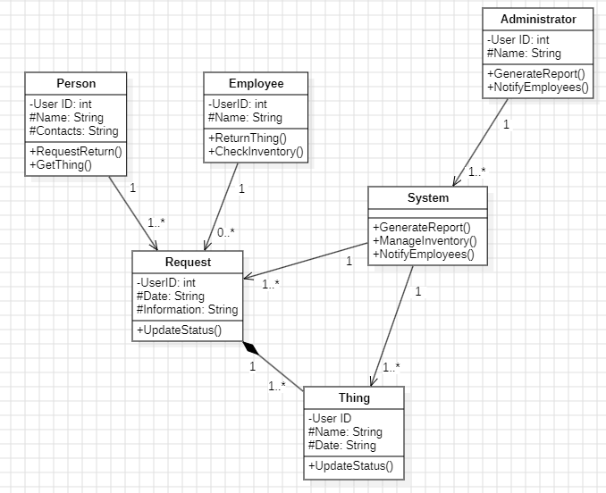
Рисунок 4 – диаграмма классов UML по автоматизации бюро находок «Мосгортранспорт»

По второй диаграмме (классов, не классов анализа) построить
Таблица 1 – Взаимодействие между классов на примере VIKA
Класс | Кратность | Тип отношения | Класс
DialogWithVika |  | Обобщение | VKDialogWindow
VKGroup |  | Обобщение | VKDialogWindow
VKDialogWindow | *, 1 | Ассоциация | Controller
Controller | 1, 0…* | Ассоциация | Form
Controller | 1, 0…* | Ассоциация | Question
Controller | 1…*, 1 | Ассоциация | Schedule
Controller | 1, 0…* | Ассоциация | Mailing
Mailing | 0…*, 0…* | Ассоциация | GroupLeader
GroupLeader | 0…1, 1 | Ассоциация | Group

Таблица 2 – Взаимодействие между классов в персональном варианте
Класс | Кратность | Тип отношения | Класс
Person | 1, 1..* | Ассоциация | Request
Employee | 1, 0..* | Ассоциация | Request
System | 1, 1..* | Ассоциация | Request
System | 1, 1..* | Ассоциация | Thing
Thing | 1..*, 1 | Композиция | Request
Administrotor | 1, 1..* | Ассоциация | System

Вывод
В ходе выполнения были успешно построены и проанализированы диаграммы классов UML для помощника «ВИКА» и системы автоматизации бюро находок. В процессе работы были изучены основные принципы моделирования классов, их взаимодействий и отношений, таких как ассоциация, обобщение и композиция. Диаграммы позволили наглядно представить структуру систем, выделить ключевые сущности и их взаимосвязи, что является важным этапом для дальнейшего проектирования и разработки программного обеспечения. Полученные навыки работы с UML будут полезны для анализа и моделирования сложных систем в будущем.

